《思想筑基，师德铸魂》师德讲座心得体会

看完了这些优秀教师的师德讲座，我的心里久久不能平静，他们的身影在我脑海挥散不去，他们的事迹深深震撼了我的心灵。道德是教师的灵魂，师德是教师职业理想的翅膀，教师的工作是神圣的，也是艰苦的，教书育人需要感情、时间、精力乃至全部心血的付出，这种付出是要以强烈的使命感为基础的。“育苗有志闲逸少，润物无声辛劳多”。一个热爱教育事业的人，是要甘于寂寞，甘于辛劳的。这是师德的首要条件。  
  教育是一门艺术，因为人是最神秘最复杂的生物。面对一群有思想有感情的学生，如何赢得他们的信任与尊重，如何对他们实施德育教育呢?作为一名教师，我认识到教师肩头的重任，一定要能理解学生，尊重学生。  
  教育学生，最重要的是要倾注爱心。教师没有深切的爱就难以收到理想的教育效果。用爱心架起师生心灵的桥梁，注意寻找他们身上的闪光点，及时给予表扬，增强学生学习的自信心。要爱学生成长过程中的每一微邪闪光点”，要爱他们具有极大的可塑性。要爱他们在教育过程中的主体能动性;要爱他们成长过程中孕育出来才一串串教育劳动成果。“爱”要以爱动其心，以严导其行;“爱”要以理解、尊重、信任为基础;“爱”要一视同仁，持之以恒;“爱”要面向全体学生。            
  在传统的“师道尊严”理念的影响下，人们常常有这样的观点：学生就应该服从老师，被老师批评是理所当然的事。然而，这种观点在当今社会显然已不适用。学生，尤其是处于生长叛逆期的中学生，他们追求个性发展，个体意识明显加强，更追求人与人之间的一种平等交往。因此，我想，教师在与学生的交往过程中，尤其是当学生犯错误的时候，一定要有换位思考的意识，尊重学生，理解学生。  
  理解就是理解学生的思想实际、心理实际和生活实际。在开展班级德育工作，学生德育素质的提高，必须遵守一切从实际出发这一分析、处理问题的原则。尊重就是充分尊重学生的意见和要求、尊重学生的人格，平等待人。

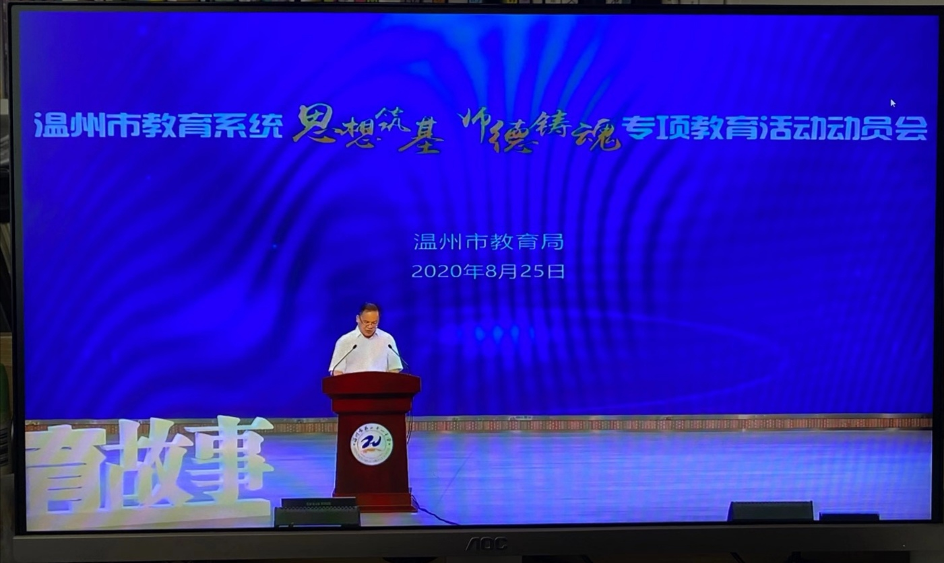

谢银银

2020.8.25